SCIENCES PHYSIQUES-CHIMIE : les fluides dans l'habitat
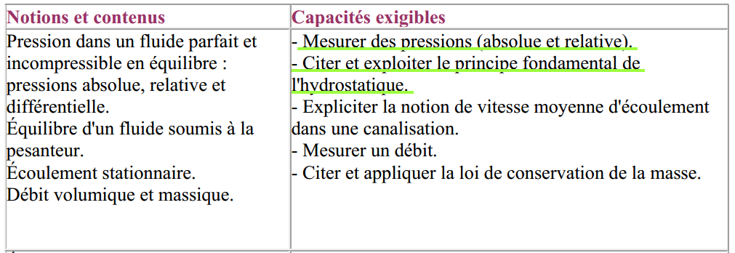
Titre de la leçon :
Le principe fondamental de l’hydrostatique

Grille :
Capacités | - Manipuler, mesurer, appliquer des consignes.
Connaissances | - Pressions absolue, relative et différentielle.  - Principe fondamental de l’hydrostatique

Situation – Problème :
M. Roger H. vient d’emménager dans une maison qui est proche d’un château d’eau.
http://www.bienpublic.com
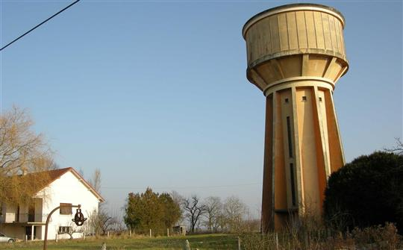

Intrigué, il se demande comment fonctionne cet édifice. Il va donc chercher des informations sur internet et trouve ceci :
(colleges.planete-tp.com/IMG/pdf/fiche_ressource_4a_cle8bf7d7.pdf)

Capter l’eau et surtout la stocker aux diverses étapes de son parcours correspond à différentes réalisations : les réservoirs. Ce stockage est destiné à l’alimentation en eau des agglomérations. Lorsque la topographie permet de disposer d’un point haut, on construit un réservoir au sol. Lorsque le terrain ne présente pas de point assez haut, on construit un réservoir surélevé : le château d’eau.
Le château d’eau tient une place importante dans le paysage. Il a été souvent décrié car il occasionne une « pollution visuelle », mais l’expérience montre qu’il demeure une solution économique fiable, qu’il peut-être esthétique.
Le château d’eau remplit une double fonction, constituer un réservoir tampon entre la production d’eau et la distribution aux consommateurs et livrer l’eau. La production d’eau doit se faire le plus régulièrement possible alors que la livraison est soumise à la demande des usagers. Quelque soit le moment de la journée et la hauteur de la demande en eau, il faut que chaque utilisateur bénéficie d’un débit correct. Le stockage de l’eau permet également de faire face aux demandes exceptionnelles en cas d’incendie.
Un château d’eau est une construction placée en général sur un sommet géographique permettant de stocker de l’eau et de fournir le réseau de distribution en eau sous pression, afin qu’ils se situent au-dessus du plus haut des robinets à desservir. La distribution de l’eau va pouvoir utiliser le phénomène naturel des vases communicants pour alimenter le réseau de distribution. Le remplissage du réservoir se fait par pompe d’alimentation de façon automatique pour maintenir un niveau constant dans le réservoir.
Comment se fait-il que l’eau monte d’elle-même jusqu’aux robinets des plus hauts étages de nos maisons ? C’est l’effet des vases communicants : Des vases sont dits communicants, lorsqu’un liquide passe librement de l’un à l’autre. Lorsque plusieurs vases communicants contiennent un même liquide, les surfaces libres sont, dans tous les vases, au même niveau. L’eau est amenée dans un vaste réservoir (château d’eau) placé en un lieu élevé, afin que le niveau de la surface libre soit plus haut que les plus hautes maisons de la ville. Elle descend de là par des tuyaux qui courent sous les rues, remonte d’elle-même aux étages supérieurs de tous les bâtiments (parce qu’elle tend à remonter au même niveau que dans le réservoir). La pression varie selon la situation de l’habitation par rapport au château d’eau qui l’alimente et qui doit se trouver sur un point élevé. La pression de l’eau qui est fournie au robinet des abonnés est proportionnelle au dénivelé qui existe entre le niveau d’eau dans le château d’eau et l’habitation.

Compréhension du texte : Principe des vases communicants.
Voici un château d’eau sans dispositif de pompage. Tracer, sur chacun des 5 établissements, une croix à lʼendroit où il risque d’y avoir un problème dʼalimentation en eau.
S’il n’y a pas de problème, indique « RAS » comme « Rien A Signaler » sous le bâtiment.

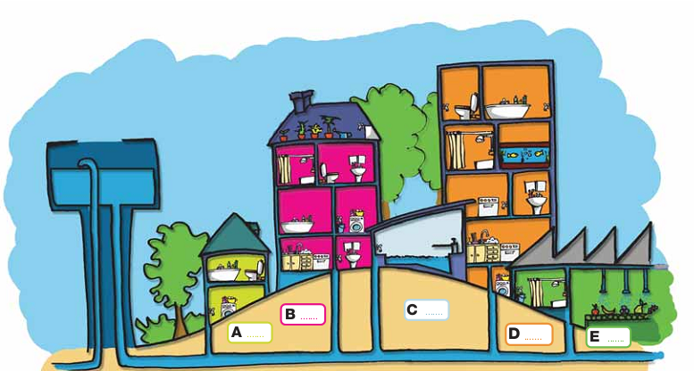

Question :
Lisant le texte (partie soulignée), M. Roger H. se demande quelle est la pression d’eau disponible dans sa salle de bain qui se trouve au premier étage?
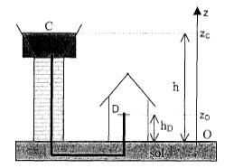
Pour vous aider à répondre à cette question, voici un schéma de la maison de M. Roger H. et du château d’eau.
h représente la hauteur d’eau. h_{D} représente à laquelle se trouve le robinet du premier étage.
h = 55 m et h_{D} = 5m.
On prendra P_{atm} = 10 ⁵ Pa (pression à la surface libre de l’eau)

Cours
Vous avez à votre disposition : Un manomètre muni d’un flexible et son embout, une grande éprouvette, un réglet, de l’eau.
- Remplir l’éprouvette d’eau et disposer dans l’éprouvette le réglet.
- Mesurer la pression atmosphérique P_{atm} à l’aide du manomètre.
P_{atm} = ……………….
- Introduire la sonde du manomètre dans l’éprouvette et mesurer la pression pour différentes profondeurs Δz.

- Δz = z _{mano} – z _{surface libre}. Avec un axe des z orienté vers le haut, Δz <0
- Remplir le tableau suivant :
Δz (cm) | 0
P ( Pa)

- A partir de ce tableau de mesures, remplir ce second tableau où ΔP = P - P_{atm}
Δz (cm) | 0
ΔP ( Pa)

- Représenter ΔP = P - P_{atm} en fonction de Δz. (On pourra utiliser l’outil informatique)
- Modéliser la courbe obtenue.
On vous propose comme équation pour la courbe obtenue :
ΔP = - k.(Δz)² ΔP = - $\frac{k}{∆z}$ ΔP = - k.Δz
Quelle est la bonne équation?
- Déterminer la valeur de k et la comparer à ρg où ρ représente la masse volumique de l’eau et g l’intensité de la pesanteur (g = 9,81 m.s⁻²).

Retour sur la question
En utilisant les résultats de l’expérience faite précédemment, quelle est la valeur de la pression disponible dans la salle de bain de M. Roger H ?
Autoévaluation
Compétences attendues :  1– non maitrisées  2– insuffisamment maîtrisées  3 – maîtrisées  4 – bien maîtrisées | 1 | 2 | 3 | 4
Compétences générales :
Je sais faire preuve d’esprit critique
Compétences expérimentales :
Je sais utiliser l’outil informatique

